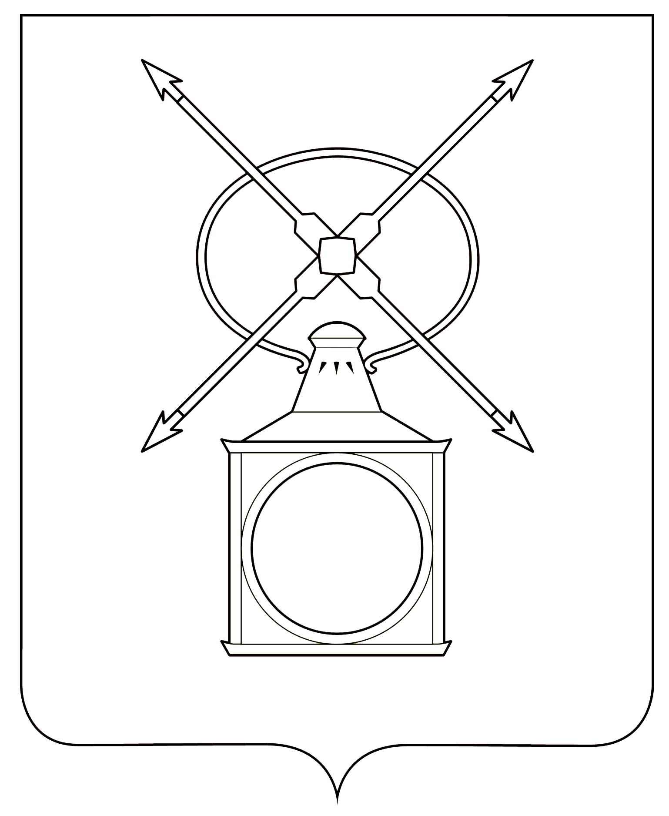
АДМИНИСТРАЦИЯ
ГОРОДСКОГО ПОСЕЛЕНИЯ РУЗАЕВКА
РУЗАЕВСКОГО МУНИЦИПАЛЬНОГО РАЙОНА
РЕСПУБЛИКИ МОРДОВИЯ

П О С Т А Н О В Л Е Н И Е

от 04.03.2025 года № 136

г. Рузаевка

О временном ограничении движения и исключения стоянки, остановки транспортных средств в городском поселении Рузаевка
с 05 марта 2025 года по 06 марта 2025 года

В соответствии с федеральными законами от 6 октября 2003 года № 131-ФЗ «Об общих принципах организации местного самоуправления в Российской Федерации», от 10 декабря 1995 года № 196-ФЗ «О безопасности дорожного движения», от 8 ноября 2007 года № 257-ФЗ «Об автомобильных дорогах и о дорожной деятельности в Российской Федерации и о внесении изменений в отдельные законодательные акты Российской Федерации» и Законом Республики Мордовия от 13 октября 2012 года № 75-З «Об автомобильных дорогах и дорожной деятельности в Республике Мордовия, в целях обеспечения безопасности граждан и организации дорожного движения и в связи с технической необходимостью, администрация городского поселения Рузаевка п о с т а н о в л я е т:

1. Временно ограничить движение и исключить стоянку, остановку транспортных средств в городском поселении Рузаевка с 09 час. 00 мин. до 15 час. 00 мин. в период с 05 марта 2025 года по 06 марта 2025 года по адресу: от пересечения ул. Маяковского до пересечения ул. Кутузова, от пересечения ул. Петрова до пересечения ул. Кутузова.
2. МБУ «Дорожное хозяйство» на период временного ограничения движения и исключения стоянки, остановки транспортных средств в срок до 09 час. 00 мин. 05 марта 2025 года, обеспечить установку временных дорожных знаков, установку технических средств (передвижные ограждения – турникеты) на период временного ограничения движения.
3. Начальнику отдела МВД России по Рузаевскому муниципальному району Любимкину А.В. принять необходимые меры для обеспечения безопасности дорожного движения в период временного ограничения движения и исключения стоянки, остановки транспортных средств с 05 марта 2025 года по 06 марта 2025 года, рекомендовать организацию объездных маршрутов для движения автомобильного транспорта.
4. Настоящее постановление вступает в силу с момента подписания и подлежит опубликованию на официальном сайте органа местного самоуправления городского поселения Рузаевка в сети «Интернет» по адресу: https://ruzaevka-gp.gosuslugi.ru/.
5. Контроль за исполнением настоящего постановления оставляю за собой.

Глава администрации
городского поселения Рузаевка А.Ю. Домнин

